Уважаемые студенты 193 группы продолжаем работать дальше по дисциплине «Основы инженерной графики» Это 2 задание ,которое будет размещено на сайте колледжа.

Зовут меня Стёпушкина Елена Валентиновна. Всего у нас с Вами 36 часов, это не много. В конце Дифференцированный зачет, т е оценка идет в диплом и влияет на стипендию

Прошу выполнять задания своевременно и полностью. У кого будут выполнены все работы на оценку не ниже 3 (удовлетворительно) я имею право поставить Вам итоговую оценку так называемо «автоматом» , т. е оценку 3,4,5 на какую будут выполнены Ваши работы. Выполнившим все работы не надо писать дифференцированный зачет.

Жду Ваших работ на мою электронную почту электронную почту zelenieglaza2014@mail.ru или в ВК Степушкина Елена.Мастер вашей группы Тоболкина Т.А. будет в курсе выполнения вами заданий. Выполнение данного задания жду до вечера 29.04.2020. Работы систематически проверяю и выставляю оценки в электронный журнал

Тема Введение (продолжение)

Задание

1.Изучить теоретический материал

2.Заполнить основную надпись на чертежной бумаге лист А4 с прошлого задания

3. Выполнить самостоятельную работу 1

Теоретический материал

Масштаб
Изделия на чертежах предпочтительно вычерчивать в натуральную величину, т. е. 1 : 1. Если этого сделать нельзя, то применяют масштабы уменьшения или увеличения
МАСШТАБ — это отношение размеров изображения действительным размерам предмета
ГОСТ 2.302-68 (СТ СЭВ 1180-78) предусматривает следующие масштабы:
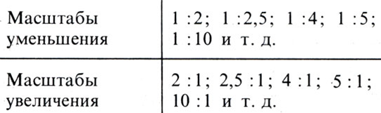

Чтобы построить чертеж детали в масштабе 2:1, необходимо линейные размеры изображения увеличить в два раза. Если необходимо выполнить изображение в масштабе 1:2, то линейные размеры уменьшаются в два раза. Размеры углов не изменяются при выборе масштаба изображения.
При любом масштабе на чертеже всегда наносят только действительные размеры. Масштаб записывают в специальной графе основной надписи по типу 1:1; 1:2; 2:1 и т. д. Масштаб может быть проставлен на поле чертежа только для тех изображений, которые выполнены в масштабе, отличном от масштаба, заявленного в основной надписи. В этом случае над изображением делают запись М 1:2; М 2:1 и т. д.

Шрифты чертежные
Все надписи на чертежах должны быть выполнены чертежным шрифтом. Начертание букв и цифр чертежного шрифта устанавливается стандартом ГОСТ 2.304—81. Стандарт определяет высоту и ширину буки и цифр, толщину линий обводки, расстояние между буквами, словами и строчками. Стандарт устанавливает десять размеров шрифта: 1,8; 2,5; 3,5; 5; 7; 10; 14; 20; 28; 40. За размер шрифта принимается величина, определяющая высоту прописной (заглавной) буквы. Шрифт может быть выполнен как с наклоном в 75°, так и без наклона.
Прописные буквы. Высота прописной буквы (h) равна размеру шрифта. Нижние элементы букв Д, Ц, Щ и верхний элемент буквы Й выполняются за счет расстояний между строками. Толщину линии шрифта (d) выбирают равной 0,1 h. Используя названные параметры (h, 0,lh), выстраивают вспомогательную сетку, в которую вписывают буквы. Ширина большинства прописных букв (g) равна 0,6h или 6d, что примерно соответствует размеру h ближайшего наименьшего номера шрифта. Исключение составляют буквы А, Д, М, X, Ц, Ы, Ю, ширина которых равна 0,7d, ширина букв Ж, Ф, Щ, Ш, Ъ принимается за 0,8d, а ширина букв Г, 3, С составляет 0,5d.
Строчные буквы. Высота большинства строчных букв (с) равна 0,7h, что примерно соответствует размеру (h) ближайшего наименьшего номера шрифта. Например, для шрифта № 10 высота строчной буквы будет равна 7 мм, а для размера № 7 — 5 мм. Верхние и нижние элементы строчных букв выполняются за счет расстояний между строками и выходят на величину 3d. Ширина большинства строчных букв равна 5d. Ширина букв а, м, ц, ъ равна 6d, букв ж, т, ф, ш, щ, ы, ю — 7d, а букв з, с — 4d.

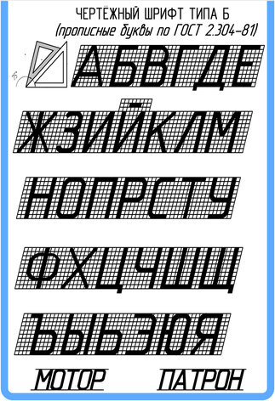
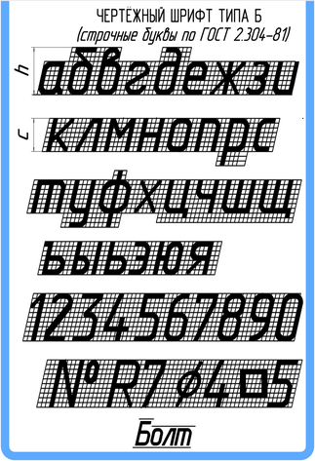

При написании чертежного шрифта следует усвоить следующие правила:
1. Все надписи на чертеже должны быть выполнены от руки.
2. Высота букв, цифр и знаков на чертежах должна быть не менее 3,5 мм.
3. Начертание букв выполняйте по частям. Движение руки при выполнении прямолинейных элементов букв осуществляется сверху вниз или слева направо, а закругленных — движением вниз и влево или вниз и вправо.
4. Одинаковые элементы различных букв, цифр, знаков следует выполнять одним и тем же приемом, что способствует выработке автоматизма при их написании.
5. Выдерживайте заданный наклон шрифта с помощью направляющих штрихов.
6. Строго соблюдайте конструкцию каждой буквы и соотношение высоты и ширины буквы.
7. Старайтесь выдерживать такое расстояние между буквами, чтобы зрительно оно казалось одинаковым.
8. Четкость, ясность и удобство чтения чертежа зависят от качества его выполнения и правильного выбора размеров шрифта.
9. Все надписи на чертеже должны быть аккуратными.

Самостоятельная работа
Линии чертежа

Задание : 1. Сотавить таблицу по информационному листу 1
№ | Вид линии | Размеры | Правила вычерчивания линий

2. Перенести в тетрадь таблицу с информационного листа 2

3. Выполнить упражнение Информаионный лист 3

Информационный листу 1
Сплошная толстая основная линия. Для изображения видимых контуров предметов применяется линия, называемая сплошной толстой основной. Толщина этой линии, обозначаемая латинской буквой s, установлена стандартом в пределах от 0,5 до 1,4 мм в зависимости от величины и сложности изображения. Выбранная толщина s линии должна быть одинаковой для всех изображений на данном чертеже.
Штриховая линия. Для невидимых очертаний предмета применяют линию, которую называют штриховой. На рис. такой линией показано невидимое на данном изображении отверстие, находящееся внутри детали. Штриховая линия состоит из штрихов (черточек) одинаковой длины. Их длина установлена стандартом в пределах от 2 до 8 мм (для ученических чертежей рекомендуется 4 мм). Длина всех штрихов в линии должна быть приблизительно одинаковой. Расстояние между штрихами должно составлять от 1 до 2 мм и быть приблизительно одинаковым в линии. Толщина штрихов зависит от выбранной толщины сплошной толстой основной линии и должна составлять от s/2 до s/3. Это означает, что толщина штриховой линии в 2-3 раза тоньше основной. Штриховые линии должны начинаться и заканчиваться штрихами. Неверно называть штриховую линию пунктирной.
Штрихпунктирная тонкая линия. Для проведения осевых, а также центровых линий, указывающих центры окружностей и дуг, используют линию, называемую штрихпунктирной тонкой, которая состоит из длинных тонких штрихов и точек между ними.
Длина штрихов от 5 до 30 мм, расстояние между ними от 3 до 5 мм (для учебных чертежей длину штрихов рекомендуют 20 мм). Толщину штрихпунктирной линии берут от s/2 до s/3.
Осевые и центровые линии концами должны выступать за контур изображения на 2-5 мм и оканчиваться штрихом, а не точкой. Положение центра окружности определяется пересечением штрихов.
Вычерчивание деталей надо начинать с проведения осевых и центровых линий, являющихся основой чертежа. С их помощью удобно строить симметричные изображения, откладывая от этих линий размеры, по которым вычерчивают контуры предмета.
Штрихпунктирная с двумя точками тонкая линия показывает линии сгиба на развертках и крайние положения подвижных предметов. Длина штрихов от 5 до 30 мм, расстояние между ними от 4 до 6 мм.
Сплошная тонкая линия. Кроме перечисленных выше линий, на рис. помечены надписями размерные и выносные линии. Выносные линии служат для связи между изображением и размерными линиями, проведенными вне контура. Для размерных и выносных применяют линию, называемую сплошной тонкой, толщина которой должна находиться в пределах от s/3 до s/2.
Выносные линии должны выходить за концы стрелок размерной линии примерно на 1-5 мм.
Сплошные тонкие линии применяют также для штриховки в сечениях

Информационный лист 2 смотри ниже

Информационный лист 2
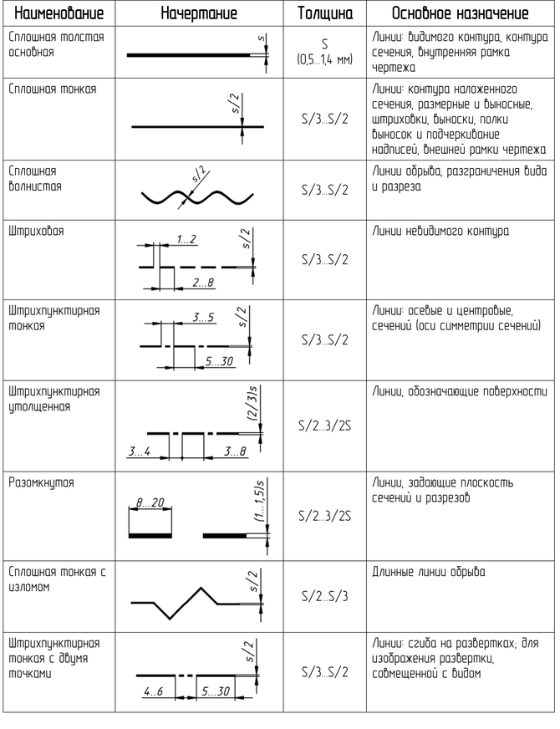

Информаионный лист 3 На рисунке 23 вы видите изображение детали. На нем
цифрами 1,2 ,3,4,5 отмечены различные линии. Составьте в

рабочей тетради таблицу по данному образцу и заполните ее.

